EXMO SR. PRESIDENTE DA CÂMARA MUNICIPAL DE SUMARÉ,

Venho, por meio desta presente indicação para requerer que V.Exa. venha por bem determinar em caráter emergencial a realização de Operação tapa buraco e recape na camada asfáltica no cruzamento da rua Anelise de Mattos Ferreira Rocha com as ruas Augusto Jose de Souza e Dezessete – Jardim Maria Antônia - Sumaré/SP .

Em diligencia pelo local o gabinete do vereador pode constatar os inúmeros buracos na camada asfáltica em sua totalidade. (fotos abaixo)

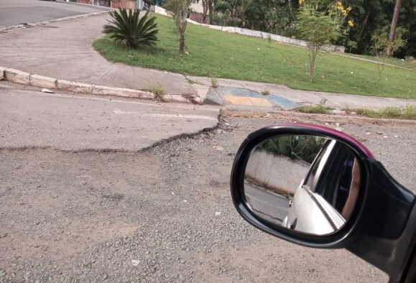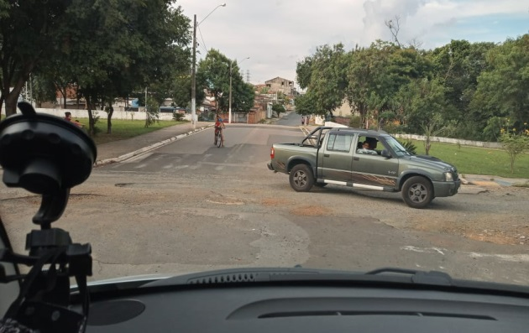

Considerando que se trata de uma via publica de acesso aos demais bairros da redondeza.

Sendo assim, os reparos se fazem necessários, pois os moradores estão sofrendo todo tipo de problemas para se locomoverem. Inclusive em períodos chuvosos, essa falta de manutenção da camada asfáltica poderá gerar futuras indenizações por parte da municipalidade na reparação de danos nos veículos que por ali transitam.

Sala de sessões, 20 de março de 2021.

SILVIO C.COLTRO
VEREADOR

